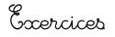
Histoire
CM1

Clovis et les Francs

Fiche
1c

1
Que sais-tu des Francs ?
2
………………………………………………………………………………………………..

………………………………………………………………………………………………..
Résume en quelques phrases l’histoire du vase se Soissons ?
3
………………………………………………………………………………………………..

………………………………………………………………………………………………..

………………………………………………………………………………………………..

………………………………………………………………………………………………..

………………………………………………………………………………………………..
Que nous apprend cet évènement sur le caractère de Clovis ?
4
Grégoire de Tours (538 - 594) évêque catholique a raconté la vie de Clovis dans son Histoire des
Francs . Voilà ce qu’il a écrit concernant la conversion au catholicisme de Clovis :
« Mais rien ne pouvait détourner le roi de la croyance en ses fausses idoles, jusqu’à ce que, bien près de se faire tailler en pièces lors d’une bataille contre les Alamans, il s’écrie en fondant en larmes : « Jésus-Christ, que Clotilde dit être le fils du Dieu vivant, si tu m’accordes la victoire, je croirai en toi et me ferai baptiser.»

Clovis fut vainqueur et sa femme Clotilde fit venir en secret l’évêque de Reims, Rémi, afin de baptiser Clovis. Mais Clovis hésitait encore à annoncer sa conversion à son peuple, et il dit à Rémi :
« Je t’écouterai volontiers, très saint père, mais il reste une chose, c’est que le peuple qui me suit ne supporterait pas d’abandonner ses dieux. Toutefois, je vais lui parler d’après tes paroles.»

La décision de Clovis fut acceptée par son peuple qui se convertit à son tour au catholicisme et abandonna ses anciennes croyances.
1
Qui était Grégoire de Tours ? ...............................................................................................................
http://www.i-profs.fr

2
Pour quelle raison Clovis accepte-t-il de se convertir ? ......................................................................

.............................................................................................................................................................................
3
Qui conseille à Clovis de se convertir au catholicisme? .....................................................................

Histoire
CM1

Clovis et les Francs

Fiche
1d

5
Observe ce tableau représentant le baptême de Clovis et complète avec le nom des
personnages présents.

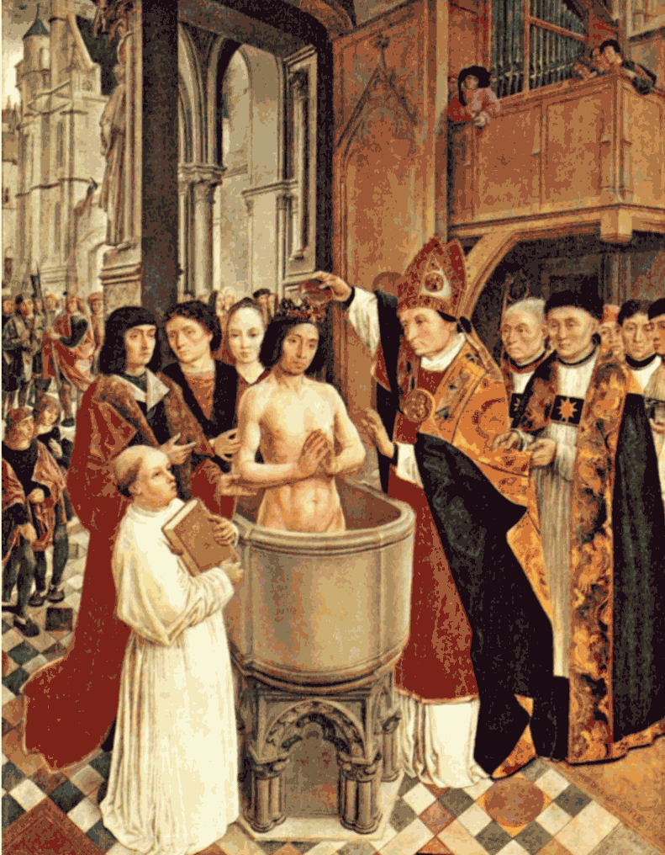

1 – ...................................................................

2 – ...................................................................
2
1
3 – ...................................................................

3

6
Les rois fainéants

« Le roi devait se contenter de son titre, de siéger sur son trône, la chevelure et la barbe pendante, de transmettre les ordres qu’on lui avait dictés. Il ne possédait qu’un très petit domaine, avec une maison et quelques serviteurs, peu nombreux. Quand il se déplaçait, il montait dans une voiture attelée à des bœufs. Toutes les décisions étaient prises par le maire du palais. »
D’après Eginhard, Vie de Charlemagne, IXè siècle

1
Pourquoi étaient-ils appelés » les rois fainéants » ?................................................................................

.........................................................................................................................................................................
2
Qui exerçait le pouvoir à cette époque ? ...........................................................................................
3
A quelle dynastie appartenaient-ils ? ....................................................................................................

http://www.i-profs.fr

7
Complète le texte suivant :

En 732 .................................. arrête les ............................ qui tentent d’envahir le royaume ...............

lors de la bataille de ................................ Son fils ......................... devient roi en .................. Avec lui,

une nouvelle dynastie voit le jour : les ...............................


Histoire
CM1

Clovis et les Francs

Fiche
1c

1
Que sais-tu des Francs ?
2
Les Francs sont un peuple germain installé dans le Nord de la Gaule. Ils forment des tribus dirigées par des rois et adorent plusieurs dieux.
Résume en quelques phrases l’histoire du vase se Soissons ?
3
Un soldat de Clovis cassa un jour un vase d’une grande valeur que Clovis désirait restituer à l’église. Un an plus tard Clovis voyant le soldat, le força à se baisser et lui fracassa le crâne de sa hache.

Clovis est rusé et cruel. Il réussit à imposer sa volonté par la force.
Que nous apprend cet évènement sur le caractère de Clovis ?
4
Grégoire de Tours (538 - 594) évêque catholique a raconté la vie de Clovis dans son Histoire des
Francs . Voilà ce qu’il a écrit concernant la conversion au catholicisme de Clovis :
« Mais rien ne pouvait détourner le roi de la croyance en ses fausses idoles, jusqu’à ce que, bien près de se faire tailler en pièces lors d’une bataille contre les Alamans, il s’écrie en fondant en larmes : « Jésus-Christ, que Clotilde dit être le fils du Dieu vivant, si tu m’accordes la victoire, je croirai en toi et me ferai baptiser.»

Clovis fut vainqueur et sa femme Clotilde fit venir en secret l’évêque de Reims, Rémi, afin de baptiser Clovis. Mais Clovis hésitait encore à annoncer sa conversion à son peuple, et il dit à Rémi :
« Je t’écouterai volontiers, très saint père, mais il reste une chose, c’est que le peuple qui me suit ne supporterait pas d’abandonner ses dieux. Toutefois, je vais lui parler d’après tes paroles.»

La décision de Clovis fut acceptée par son peuple qui se convertit à son tour au catholicisme et abandonna ses anciennes croyances.
1
Qui était Grégoire de Tours ? C’était un évêque catholique.
http://www.i-profs.fr

2
Pour quelle raison Clovis accepte-t-il de se convertir ? Il se convertit après avoir vu la puissance
de dieu et sous l’influence de sa femme Clotilde.
3
Qui conseille à Clovis de se convertir au catholicisme? C’est sa femme Clotilde.

Histoire
CM1

Clovis et les Francs

Fiche
1d

5
Observe ce tableau représentant le baptême de Clovis et complète avec le nom des
personnages présents.

1 – Clotilde

2 – Rémi
2
1
3 – Clovis

3

6
Les rois fainéants

« Le roi devait se contenter de son titre, de siéger sur son trône, la chevelure et la barbe pendante, de transmettre les ordres qu’on lui avait dictés. Il ne possédait qu’un très petit domaine, avec une maison et quelques serviteurs, peu nombreux. Quand il se déplaçait, il montait dans une voiture attelée à des bœufs. Toutes les décisions étaient prises par le maire du palais. »
D’après Eginhard, Vie de Charlemagne, IXè siècle

1
Pourquoi étaient-ils appelés » les rois fainéants » ? Ils étaient incapables de règner, n’avaient
plus de pouvoir et ne prenaient aucune décision.
2
Qui exerçait le pouvoir à cette époque ? Les maîtres du Palais.
3
A quelle dynastie appartenaient-ils ? Ils étaient mérovingiens

http://www.i-profs.fr

7
Complète le texte suivant :

En 732 Charles Martel arrête les Arabes qui tentent d’envahir le royaume franc

lors de la bataille de Poitiers. Son fils Pépin le Bref devient roi en 751. Avec lui,

une nouvelle dynastie voit le jour : les Carolingiens.
Les rois Mérovingiens

Clovis est le premier des rois mérovingiens qui vont règner pendant plus de deux siècles sur la France.

